**UNIVERSIDAD DE TARAPACÁ**



**FACULTAD DE INGENIERÍA  
  
 DEPARTAMENTO DE INGENIERÍA CIVIL EN COMPUTACIÓN E INFORMÁTICA  
**

**Manual de Usuario**

**“Ev3 Pascalito”**

| **Alumno(os):** | **- Denis Condori**  **- Esteban Gutierrez**  **- Ignacio Gallardo**  **- Fernando Klinger**  **- Martin Salinas** |
| --- | --- |
| **Asignatura:** | **Proyecto I** |
| **Profesor:** | **Humberto Urrutia** |

# Índice

**Índice 2**

**1. Control de modificaciones del documento 3**

**2. Introducción 4**

**3. Concepto de los roles y operaciones 4**

**3.1. Descripción de los roles 4**

**3.2.Descripción de las operaciones 4**

**4. Requerimientos 5**

**5. Procedimientos 5**

**6. Mensaje de error y resolución de problemas 6**

# 

# 

# 

# 1. Control de modificaciones del documento

| **Título** | **Manual de Usuario** |
| --- | --- |
| **Versión** | **1.0** |
| **Realizado por:** | **Denis Condori** |
| **Fecha:** | **04/01/2024** |

# 

# 

# 

Tabla 1 Manual de Usuario

| **Control de Versiones** | |
| --- | --- |
| **Versión** | **Descripción** |
| **03/09/2023** | **Elección y desarrollo de diseño.** |
| **06/12/2023** | **Se agregó movilidad a distintas direcciones y funcionalidad de brazo.** |
| **04/01/2024** | **Se actualizó el brazo y chasis del robot.** |

# 

# 

# 

# 

Tabla 2 Control de Versiones

# 

# 2. Introducción

Bienvenido al Manual de Usuario de EV3 Pascalito, un robot LEGO diseñado con el propósito específico de realizar tiros de golf. Este documento proporcionará una guía detallada de la interfaz gráfica de nuestro proyecto y el uso efectivo del robot.

Su interfaz ha sido diseñada para que sea fácil de entender y de utilizar para el usuario, sea alumno, profesor o alguna persona externa.

Agradecemos tu compromiso con nuestro proyecto “EV3 Pascalito” y confiamos en que este manual te resultará útil para comprender y utilizar todas las capacidades de este robot especializado en golf.

# **3. Concepto de los roles y operaciones**

## 3.1. Descripción de los roles

| Rol | Descripción |
| --- | --- |
| Usuario | Controla desde la interfaz gráfica al robot. |

## 3.2.Descripción de las operaciones

| Operación | Descripción | Rol encargado |
| --- | --- | --- |
| Movimientos | Permite desplazamiento del robot en cuatro direcciones (arriba, abajo, izquierda y derecha) | Usuario |
| Golpear | Golpea la pelota de golf con su brazo | Usuario |
| Ángulos del golpe | Permite modificar el ángulo del putter de golf para obtener un recorrido distinto. | Usuario |
| Conectar y desconectar | Vincular al cliente con el servidor y la interfaz.  Cerrar la conexión. | Usuario |
| Stop | Permite detener el robot. | Usuario |

# 4. Requerimientos

Requerimientos mínimos para el funcionamiento de la interfaz “PASCALITO”, son las siguientes:

* Conectividad a internet vía Wi-Fi o datos móviles.
* Robot “PASCALITO”. (LEGO MINDSTORMS EDUCATION EV3)
* Interfaz gráfica.

# 5. Procedimientos

1. Descargar interfaz

Descargar la interfaz gráfica mediante Redmine.

1. Conexión con el servidor

Establecer la conexión remota con el robot a través de la aplicación Terminal linux con comando SSH, la cual se debe configurar con la IP establecida de la red Wi-Fi.

1. Conexión con la Interfaz gráfica

Ingresar a la interfaz gráfica del robot, seleccionar el botón de conectar e introducir la Ip del robot

1. Interfaz Gráfica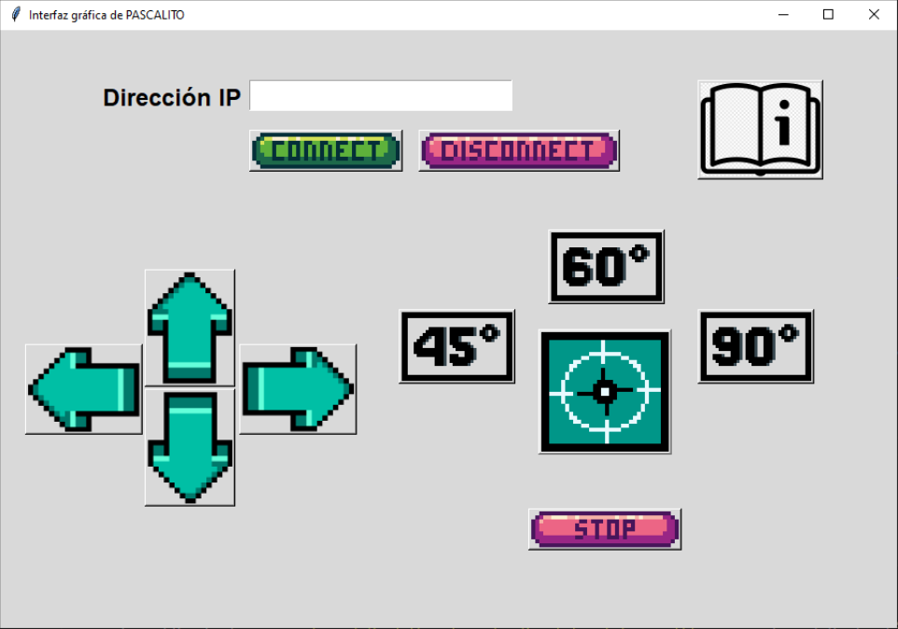

# 6. Mensaje de error y resolución de problemas

**Errores:**

En la siguiente sección se describirán los posibles errores que pueden surgir con el uso del robot.

* Desconexión del robot

Este error puede surgir por los siguientes motivos:

* Esto pasa debido a que python arroja un error que dice que el puerto por el cual estamos tratando de generar la conexión ya está ocupado.
* Descarga de batería del robot

Este problema puede surgir por los siguientes motivos:

* Este problema se produce cuando el usuario utiliza de manera exhaustiva el robot o cuando la vida promedio de la batería llega a su fin.
* Aparición de bucle en el programa

Este problema puede surgir por los siguientes motivos:

* Desconexión de alguno de los motores cuando se está ejecutando el programa del servidor con el cliente. Esto genera un bucle en el servidor.
* **Soluciones:**
* Solución al error de desconexión del robot.
* Cerrando el cliente y volver a iniciar una segunda vez
* Solución a la descarga de batería del robot
* Recargar el robot cuando este no está en uso, o si se cumple la vida útil de la batería, reemplazar esta misma.
* Solución del bucle en el programa
* Este problema resuelve apretando las teclas “Ctrl + C” en la consola